Tijdsduur: 180 min
Individuele opdracht

Dit heb je nodig:  - Een gemak product: Mix voor cup cakes  - Een standaard recept voor cup cake waar duidelijk de ingrediënten staan vermeld  - Een verpakking voor een gemak product |  | Dit leer je:  - Zelfstandig een product kunnen bereiden van een gemak product  - Duidelijke instructies voor een gemak product maken (op verpakking en via vlog)  - Een verpakking ontwikkelen voor een gemak product
Dit ga je doen: (aan de slag)

- Je gaat cup cakes maken en dit vast leggen; je maakt een vlog
- Je maakt een verpakking voor 2 cup cakes
- Je maakt een verpakking voor een gemak product
- Je zoekt passende verkoopkanalen voor het gemak product
- Je plaatst een grote bestelling om het gemak product te kunnen samenstellen

Begin situatie:
Je werkt bij het bedrijf Juffrouw Taart. Juffrouw Taart verkoopt allerlei grondstoffen om zelf taarten te maken. Je kunt bij jullie bedrijf vooral online bestellen. Maar naast de verkoop online willen jullie ook meer bekendheid bij het winkelend publiek. Jullie willen dan ook graag in Meppel in de winkels te vinden zijn.
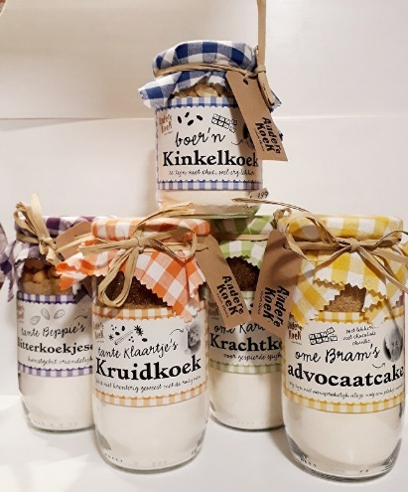
Jullie willen nieuwe producten in de markt zetten. Steeds meer mensen gaan thuis bakken, misschien komt dit wel door de Corona tijd! Het nieuwe product is een cup cake mix. Het is een standaard mix waar de consument zelf mee kan variëren met smaken of in de aankleding van de cup cakejes.
In de supermarkten liggen heel veel van deze kant en klare mixen. Maar de mixen van Juffrouw Taart zijn zo mooi dat ze ook leuk te geven zijn als cadeau. Het is de bedoeling dat de nieuwe mix aansluit bij de andere producten die Juffrouw Taart verkoopt (kant en klare producten die zo mooi zijn dat ze cadeau gegeven kunnen worden).

Opdracht A:
- Het onderzoeken van de ingrediënten van een cup cake mix
- Het bereiden van cup cakes
- Het vastleggen van de bereiding

Onderzoek wat de ingrediënten zijn voor de bereiding van cup cakes; zoek een recept. Bepaal hoe de verhoudingen moeten zijn. Schrijf op in de tabel de ingrediënten van de cup cakes.
- Schrijf de hoeveelheid van ieder ingrediënt op. Let op de verhoudingen tussen de ingrediënten.

- Schrijf ook wat de consument zelf toe moet voegen.

Gewicht / benodigdheden: | Ingrediënt:
Dit voegt de consument zelf toe:

Van school krijg je 100 gram cup cake mix mee. Hier kan je ongeveer 6 cup cakes van maken. Volg de bereiding zoals aangegeven is op het bijgesloten recept.

Voorwaarden:
- Je maakt zelf de cupcakes
- Je voegt een ingrediënt toe of je maakt een eigen topping op de cup cake

Wanneer je de bereiding uit gaat voeren maak je een vlog waarin de stappen duidelijk zichtbaar zijn. De vlog de vlog lever je in bij de docent. Zorg ervoor dat je tijdens de vlog duidelijk zichtbaar in beeld bent.
Cup cakes zijn leuk om te maken omdat iedereen zijn eigen draai kan geven aan het product. De een voegt appel toe, een ander kiest voor een mooie topping. Het is leuk als je dit laat zien of uitlegt in de vlog.
Wees creatief!
Voorwaarden:
- Je bent zelf zichtbaar in de vlog
- Je vlog duurt maximaal 3 minuten
- In de vlog laat je de stappen duidelijk zien
- Je laat de ingrediënten en bakbenodigdheden duidelijk zien
- Je laat een eigen toevoeging of topping zien
- Je laat duidelijk zien op welke temperatuur je product wordt gebakken
- Je sluit af met mooi gepresenteerde cupcakes
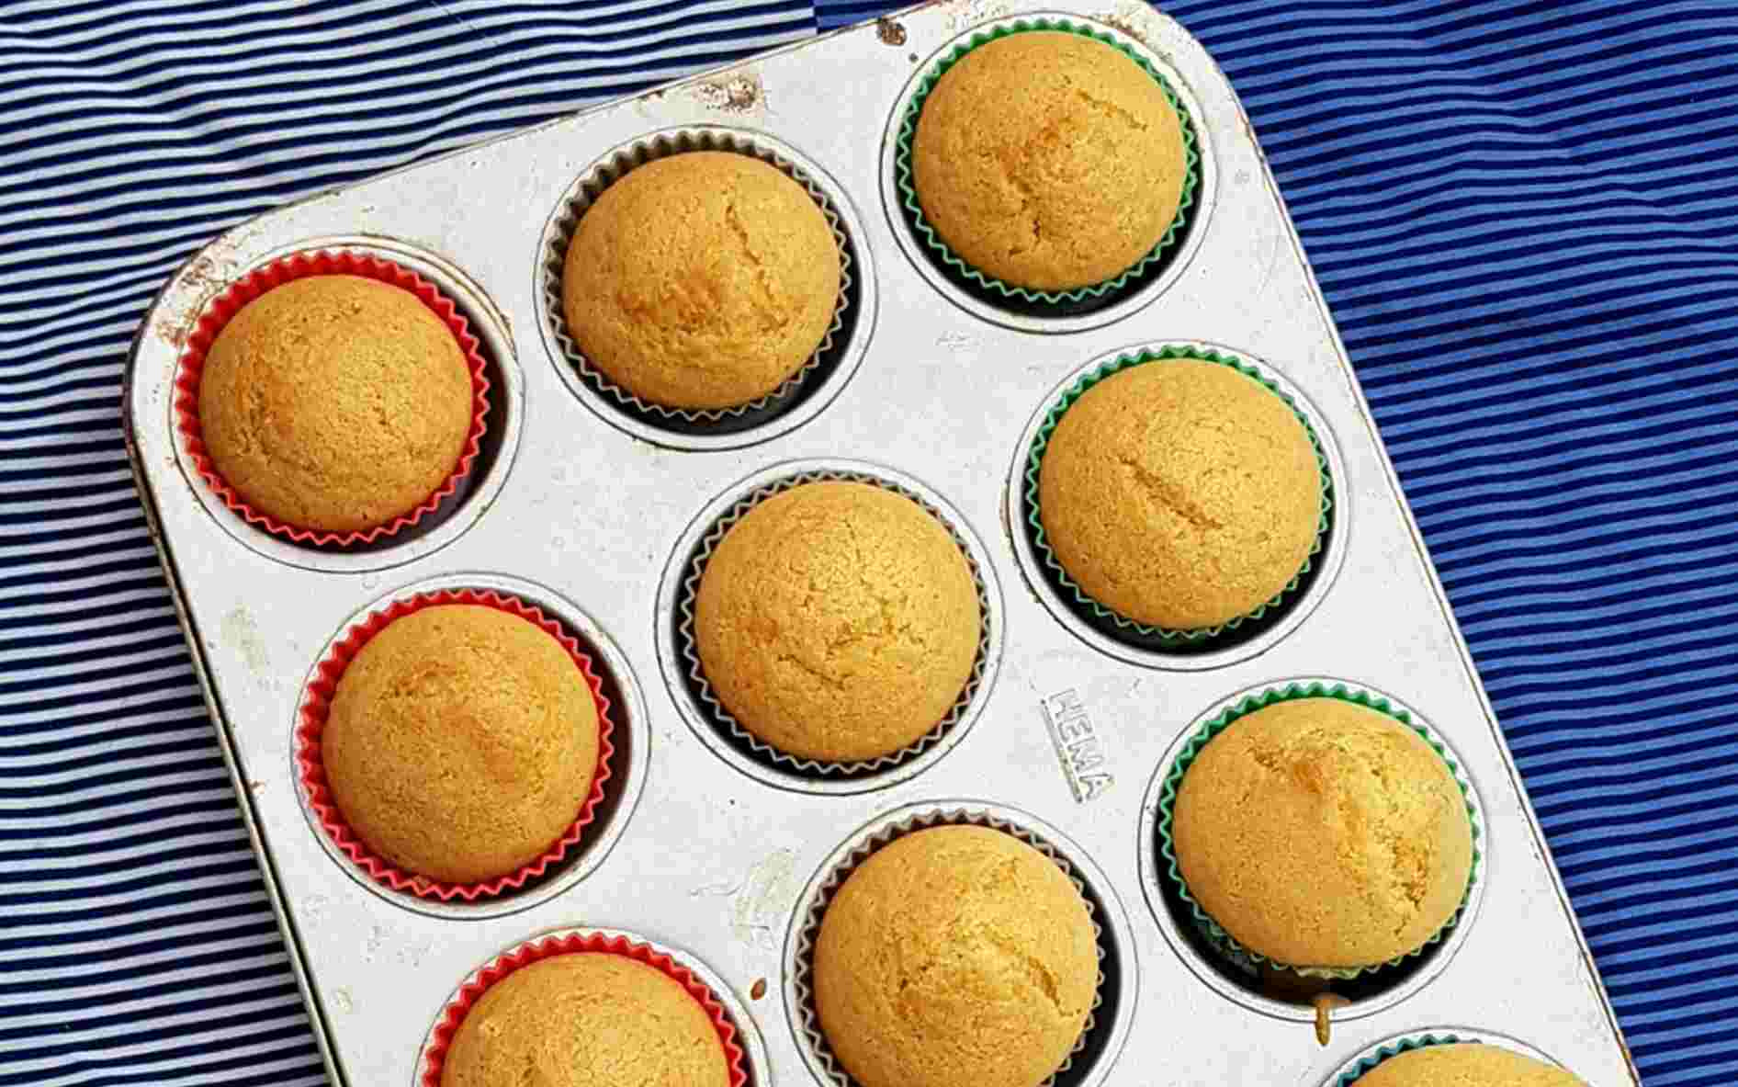

Opdracht B:
- maak een verpakking voor 2 cup cakes
Ontwikkel een verpakking voor 2 cup cakes. Denk aan alle informatie die op een verpakking moet komen te staan. Wanneer je dit niet meer precies weet kijk je terug in de theorie wikiwijs arrangement/ periode 2/ verpakking.
Voorwaarden:
- Je gebruikt een papieren zak als basisverpakking.
- Je voegt zelf iets aan toe aan de basisverpakking. Denk aan afbeeldingen, een inlegkarton of een venster in de verpakking.
- Op de verpakking staat alle informatie die verplicht is.
- De verpakking beschermt het product voldoende.
- De voorzijde van de verpakking bevat een afbeelding/eyecatcher.
- Je levert de verpakking voor twee cup cakes in bij de docent (Wanneer je geen cup cakes inlevert in de verpakking voeg je een foto bij waar de cakejes in de verpakking zitten).

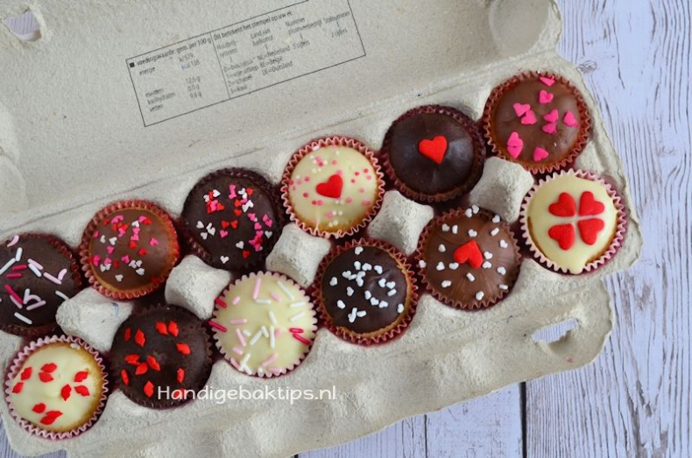

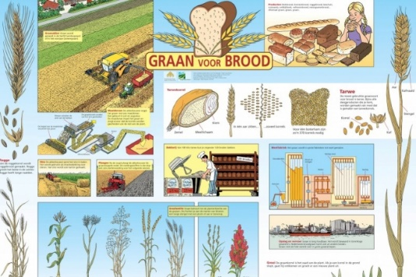
Opdracht C:
- Productieketen vastleggen van een bakproduct
Juffrouw Taart heeft verschillende producten ingekocht voor het maken van de mixen. Je vult het onderstaande schema in van de verkoopkanalen.
Voorwaarden:
- Je kiest een grondstof die veel aanwezig is in het product.
- Je beschrijft de stappen vanaf het begin, totdat het in de mix van Juffrouw Taart zit.

Bedenk alle stappen in het productieketen van het gekozen product.
- Maak een keuze uit de volgende 3 producten:
- Mix voor cupcake
- Mix voor rijstevlaai
- Mix voor appeltaart
- Kies één van de grootste bestanddelen van deze producten en maak van dat bestanddeel het onderstaande schema.
Voorbeeld:
Je wilt het verkoopkanaal van brood laten zien. Je kiest een foto van een akkerbouwer. Hierna gaat het graan naar de fabriek: voeg een foto bij de volgende tabel. Vul de uitleg in en hoe het verder wordt getransporteerd. Zo volg je alle stappen totdat je uitkomt bij het brood bij de bakker en als laatste de consument.
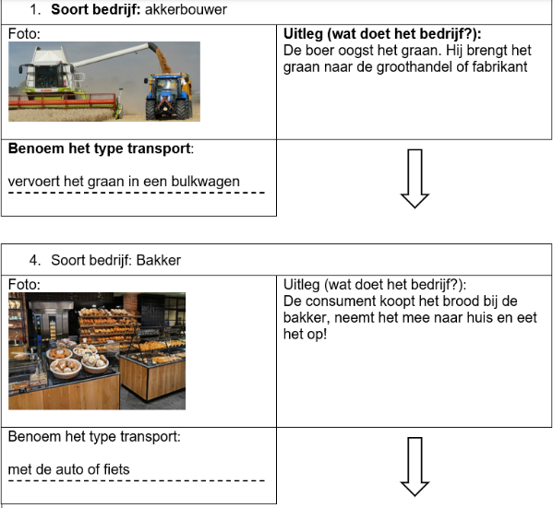

Vul het schema in (zie inleverdocument)

Opdracht D:
- Producten bestellen voor een grote verkooporder
De gemak producten van Juffrouw Taart worden veel verkocht in Meppel en omgeving. Regelmatig komen er grote bestellingen binnen. (zie de verkooporder).
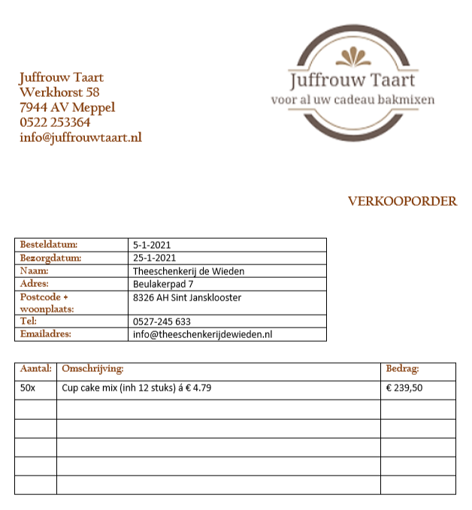

Voor deze bestelling heb je ingrediënten nodig. Gebruik hiervoor het recept op de volgende pagina. De mixen worden verpakt in een weckpot. Zorg dat je voldoende weckpotten besteld.

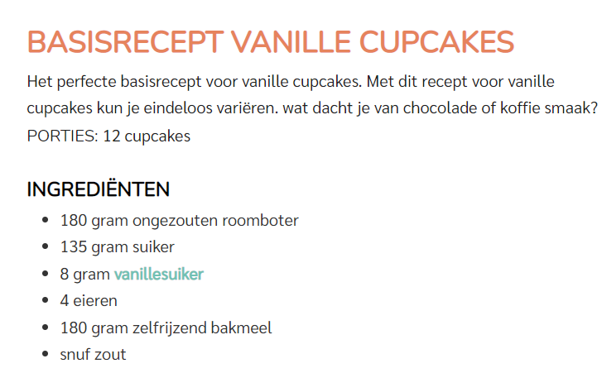

Je bestelt de ingrediënten bij de groothandel Hanos. Gebruik de besteleenheden die Hanos gebruikt. Deze staan vermeld in de bestel tabel.
Op dit moment heb je de volgende producten nog op voorraad:

Voorraad
Product: | Eenheid:
Zelfrijzend bakmeel | 5 kg
Patentbloem | 12 kg
Suiker | 4 kg
Vanille suiker | 3 kg
Bakpoeder | 1,5 kg
Witte basterd suiker | 3 kg
Kaneel | 500 gr
zout | 0,1 kg
weckpotten (inh 1l) | 15 stuks
Cups voor cupcake (verpakt per dozijn) | 6 x

Reken uit wat je nodig hebt voor 50 cupcake mixen en schrijf op wat je moet bijbestellen. Houd rekening met de besteleenheid.

Let op! Kijk goed naar de eenheden!
Ingrediënten: | Eenheden benodigd: | Eenheden op voorraad: | Bijbestellen ja/nee | Bestel eenheid: | Hoeveelheid bij bestellen:
Suiker |  | 4 kg | ja / nee | 1 folie (10 kg)
Vanille suiker |  | 3 kg | ja / nee | 1kg
Zelfrijzend bakmeel |  | 5 kg | ja / nee | 5 kg
Zout |  | 0,1 kg | ja / nee | 25 kg
Weckpot |  | 15 | ja / nee | Per stuk
Cups voor cupcake |  | 6x | ja / nee | 10 stuks

Dit lever je in: bij de docent, of via de ELO.  Bij de docent:  - De verpakking voor 2 cup cakes in. De cupcakes mogen hier bij in zitten, maar dat hoeft niet(zie hiervoor de eisen bij opdracht A).  In de ELO via het inleverdocument:  - De vlog van de bereiding van de cup cakes (zie hiervoor de eisen bij opdracht B)  - De basis ingrediënten voor de cup cake mix van Juffrouw Taart. Schrijf dit in een tabel, duidelijk overzichtelijk op. (zie hiervoor de eisen bij opdracht B)  - De verkoopplaatsen die jij hebt bedacht. Zet dit in een duidelijke tabel, of kopieer de tabel. (zie hiervoor de eisen bij opdracht C)  - De bestelling van de producten voor de grote bestelling (zie hiervoor de eisen bij opdracht D) | vink af:

